Jahresbericht der bioRe® Stiftung 2019/20

Für ein Gleichgewicht zwischen Mensch und Natur
Durch den biologischen Anbau von Baumwolle und damit zusammenhängende Entwicklungsprojekte setzen wir uns für die Menschenrechte ein und kämpfen gegen Kinderarbeit und Armut in Bauerngemeinschaften.

biore-stiftung.ch I facebook.com/bioReStiftung I bioRe Foundation - YouTube

Zielsetzung der bioRe® Stiftung:
- Förderung des biologischen Anbaus von Baumwolle in Indien und Tansania durch Forschung, Ausbildung und Kapazitätsentwicklung von Bäuerinnen und Bauern.
- Infrastrukturaufbau in den Bereichen: Bildung, Gesundheit und Landwirtschaft, als nachhaltige Unterstützung von bedürftigen Bauernfamilien.
- Organisationsaufbau und Kapitalbildung für die lokale Umsetzung der Projekte und direkte Zusammenarbeit mit den Bauern. Die effektive Partizipation von Biobauern ist die Basis für die Projektarbeit der bioRe® Stiftung.
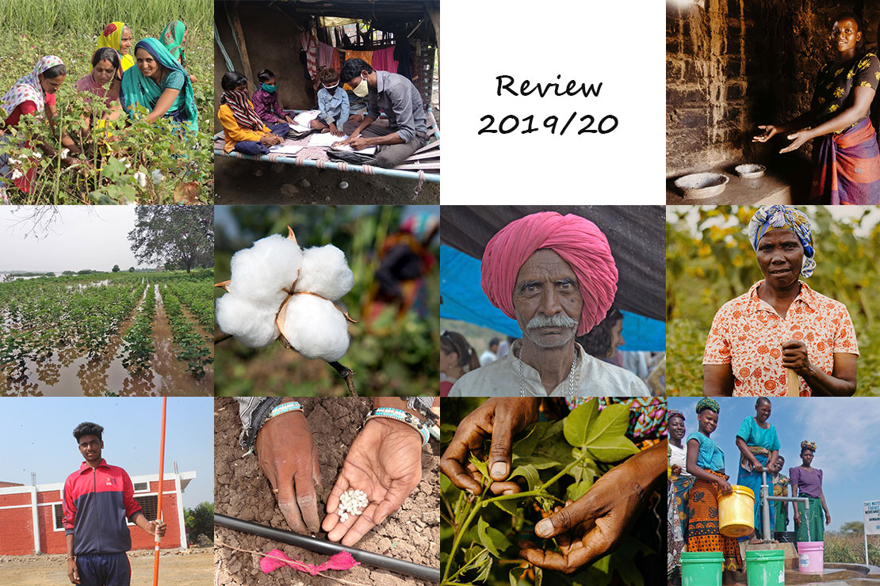
Das Recht auf Bildung
ist ein Menschenrecht gemäss Artikel 26 der Allgemeinen Erklärung der Menschenrechte und verlangt: „Institutionelle und materielle Voraussetzungen schaffen für die volle Realisierung des Rechts auf Bildung, wie zum Beispiel Verfügbarkeit einer entsprechenden Infrastruktur.“
In ländlichen Gebieten in Indien ist vielen Kindern der Zugang zu Schulbildung verwehrt. Die Gefahr, dass Kinder aus benachteiligten und bildungsfernen Gemeinden keine Grundschulbildung erhalten und in der Kinderarbeit landen, ist gross. Gleichzeitig ist Bildung ein Schlüssel zu besseren Zukunftschancen und eine wichtige Grundlage, um aus eigener Kraft die Armut zu überwinden. Mit unseren Dorfschulen unterstützen wir die Kinder ab Kindergarten bis zur 5. Klasse, ihr Recht auf Bildung zu leben.
Die Dorfschulen sind sogenannte Animationsschulen, welche auch die Eltern für die Bedeutung der Schulbildung für die Entwicklung der Kinder sensibilisieren. Seit 2006 sind 18 Animationsschulen in Indien entstanden. Zurzeit erhalten über diese Schulen 1’268 Kinder einen Zugang zu einer soliden Schulbildung mit einem anerkannten Schulzeugnis.
Zugang zu Bildung ermöglicht individuelle Freiheit, Ermächtigung und Entwicklung.

Dank Bildung zum Beruf
“Jeder hat das Recht auf Bildung... Der Grundschulunterricht ist obligatorisch. Fach- und Berufsschulunterricht müssen allgemein verfügbar gemacht werden“
Ein besonderes Augenmerk legen wir auf die weiterführende Schule für die Kinder der Animationsschulen in Indien. Der Übergang von der Primarschule in die Oberstufenschule ist besonders wichtig, denn oft findet insbesondere für Mädchen ein Abbruch der Schulbildung vor der weiterführenden Schule statt.
Als Anschlusslösung für diese Kinder und mit der grosszügigen Unterstützung des Coop Fonds für Nachhaltigkeit wurde 2014 der bioRe School Campus aufgebaut und 2019 erweitert. Den Jugendlichen wird damit die Weiterbildung an einer höheren Schule wie auch eine handwerkliche Ausbildung ermöglicht. Die Berufsbildungskurse bieten die Möglichkeit, einen lokal relevanten Beruf zu erlernen. Somit erlangen junge Menschen aus den Bauerngemeinschaften einen anerkannten Abschluss für den erfolgreichen Einstieg ins Erwerbsleben.
Aktuell besuchen 625 Kinder den School Campus, wovon 119 Kinder aus den Animationsschulen kommen.

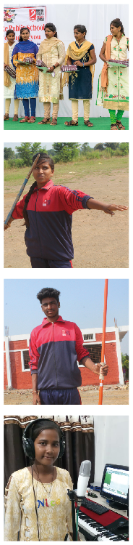
Errungenschaften
Am „Open House Day“ 2018 fand die Abschlussfeier der ersten Generation von Schülerinnen und Schülern der bioRe Animationsschulen statt, die ebenfalls die Oberstufe absolviert haben.
Dipali Minawa ist eine Schülerin der 10. Klasse. Sie wechselte nach dem Grundschulabschluss in der Animationsschule im Dorf Ahilyapura erfolgreich in die Oberstufe. Dipali ist Leichtathletin und hat in ihrer Region bemerkenswerte Erfolge als Sportlerin im Speerwurf erzielt.
Rohit Ajnare trat nach dem Grundschulabschluss an der Animationsschule in Ahilyapura auch in die Oberstufe des bioRe School Campus ein und gewann im vergangenen Jahr drei Goldmedaillen in der gleichen Sportdisziplin wie Dipali. Rohit konnte seinen hervorragenden Erfolg sowohl auf regionaler als auch auf nationaler Ebene unter Beweis stellen.
Sandhya Dawar ist der Name, den man sich merken sollte. Nachdem sie die Grundschule in der Sadarban Animationsschule abgeschlossen hatte, schaffte sie den Sprung in die Oberstufe, und dank ihrer talentierten Stimme nimmt sie nun im Musikstudio Khargone Lieder auf, die auf YouTube veröffentlicht wurden.

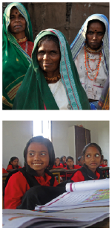
Wirkung
„Ich möchte meinen Kindern Bildung ermöglichen, solange sie sich für die Schule interessieren“, sagt eine Mutter, deren Kinder die Animationsschule im Dorf Jamniya besuchen. Sie selbst hat nur die ersten fünf Jahre der Grundschule absolviert, weil sie ihren Eltern bei der Arbeit auf ihren Feldern helfen musste.
Der grosse Beitrag des Schulprojekts in den bildungsfernen Dorfgemeinschaften ist, dass ein organisierter Schulalltag stattfindet und dass die Schulen überhaupt regelmässig besucht werden. Nicht der Bau eines Schulgebäudes steht an erster Stelle, sondern Wissen weiterzugeben und sinnvolle Unterrichtsstunden anzubieten. So starten viele Animationsschulen mit nicht viel mehr als einem Unterstand, Schiefertafeln und ein paar Sitzmatten. Oft findet der Unterricht zu Beginn im Haus einer Bauernfamilie statt, bis ein Bauer Land für den Bau eines Schulhauses zur Verfügung stellt.
Die Bauern aus den Dörfern mit einer Animationsschule erleben, dass sich der Zustand des Dorfes verbessert hat, seit es Zugang zu Bildung hat.

„...von Anfang an setzte Patrick Hohmann* auf Kontinuität, auch und gerade dann, wenn Schwierigkeiten auftreten und nicht gleich alles rund läuft. Treue und die stete Bereitschaft, zuzuhören, in Beziehung zu bleiben und Schwierigkeiten gemeinsam zu lösen, sind für Hohmann zentral…“ **
* Patrick Hohmann, Gründer und Ehrenpräsident der bioRe® Stiftung
**aus dem Buch „Patrick Hohmann - der Bio-Baumwollpionier“
Das Schulprojekt der bioRe® Stiftung ist ein Projekt, das Kontinuität bewahren muss.
Während dem pandemie-bedingten, nationalen Lockdown in Indien von über 2 Monaten waren alle Schulen geschlossen. Im Gegensatz zu den „Homeschooling“ Lösungen in der Schweiz und anderen europäischen Ländern haben die Kinder in den abgelegenen Gebieten Indiens keine Alternativen zum regulären Schulalltag mit Präsenzunterricht. In den Dörfern allgemein und an den Schulen gibt es keinen Stromanschluss.

Ihre CHF 100.- für das Recht auf Bildung:
damit decken Sie die jährlichen Schulkosten eines Kindes.

Mehr über die sozialen Projekte der bioRe® Stiftung wie auch Spendenmöglichkeiten unter: www.biore-stiftung.ch

Bildung ist Zukunft
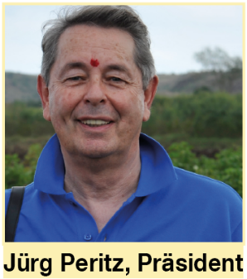
Das Recht auf Bildung ist für mich persönlich eines der wichtigsten Menschenrechte. Ohne Bildung sind die Kinder der Ausbeutung und dem Missbrauch ausgesetzt. Bildung ist Zukunft. Bildung ist Bekämpfung von Armut. Die Schule bildet – und vielleicht ist dies ebenso wichtig wie die Aufnahme des Lehrstoffs – die Grundlage für eine glückliche Kindheit, mit Freundschaften und einer Struktur für den Alltag.
Noch heute gehen ca. 120 Millionen Kinder weltweit nicht zur Schule. Wie wollen Sie Ihre Persönlichkeit und ihre Potenziale entwickeln? Wo sollen sie ihre Rechte, die Menschenrechte kennenlernen?
Freiheit ohne Diskriminierung, Recht auf Arbeit, Meinungsfreiheit – alle diese fundamental wichtigen Rechte können nur über den Zugang zu den Schulen vermittelt werden.
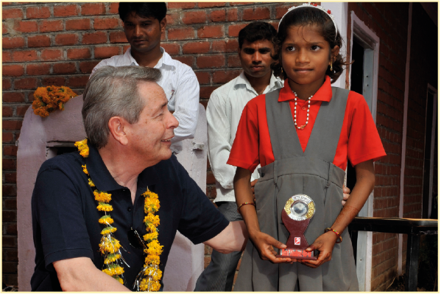
Meine schönsten Erinnerungen an die Reisen nach Indien sind die Besuche der Kinder in den bioRe® Schulen. Die leuchtenden Augen der Kinder, ihre Fröhlichkeit und Disziplin, die Einfachheit und das Engagement der Lehrer haben mich immer bewegt und angespornt, der Bildung als Thema in unserer Stiftung eine hohe Priorität zu geben.
Ich hoffe, weiterhin auf Ihre Unterstützung zählen zu dürfen, und danke Ihnen herzlich für Ihr persönliches Interesse an der bioRe® Stiftung und unseren Projekten in Indien und Tanzania.

Jürg Peritz, Präsident der bioRe® Stiftung

Im vergangenen Geschäftsjahr
erhielten wir grosse Unterstützung von unseren zahlreichen Spendern, sodass wir durch unseren ganzheitlichen Ansatz für die nachhaltige Entwicklung die Projektarbeit ausbauen konnten. Insbesondere in den Bereichen Förderung des Biolandbaus, im Aufbau von Bildungsprojekten und durch Wasserprojekte war es möglich, die Aktivitäten und die Infrastruktur deutlich auszubauen. Die Projektförderung zu Gunsten der Bauernfamilien in Indien und Tansania konnte um 30% gesteigert werden.
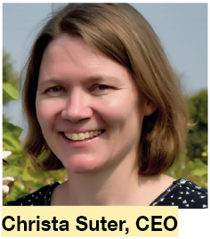
Das letzte Jahr führte uns jedoch einmal mehr die Verletzlichkeit in der landwirtschaftlichen Produktion vor Augen, als aussergewöhnlich lang andauernde Regenfälle die indischen Ernten wegzuschwemmen drohten. Auf unsere Nothilfe Aktion erfuhren wir grosse Solidarität. Die Schwankungen in der Landwirtschaft bergen stets grosse Risiken für die Bauern. Aber auch die Unternehmen bioRe Ltd. Indien und bioRe Tanzania Ltd. gerieten in Schwierigkeiten und erlitten Verluste, sodass die Beteiligungen in der bioRe Stiftung wertberichtigt werden mussten.
Die Förderung nachhaltiger Investitionen ist von grösster Wichtigkeit, und gerade in Zeiten der globalen Corona-Krise zeigen sich Ungleichheit und Armut in aller Deutlichkeit. Umso wichtiger ist nun die gezielte Projektförderung für die Bauernfamilien, um Möglichkeiten und Raum für eine nachhaltige Entwicklung zu schaffen. Herzlichen Dank, dass Sie uns in unserem Bestreben für eine biologische Landwirtschaft ohne Gentechnik und in der Realisierung der Menschenrechte unterstützen.

Kennzahlen 2019-20
Die ausführliche Jahresrechnung stellen wir Ihnen gerne auf Anfrage zu.

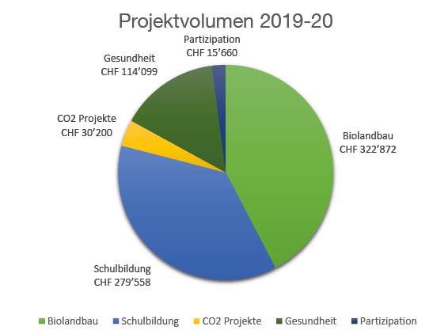

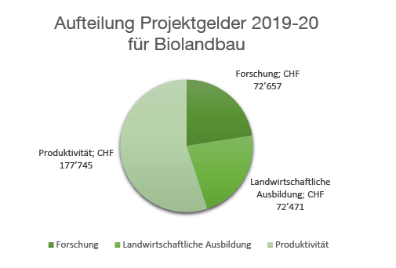

Projekt-Highlights 2019/20

bioRe® Association India

Die bioRe® Association hat bereits 15 Jahre Entwicklungsarbeit geleistet, in denen sie sich mit verschiedenen sozialen Aspekten der Gemeinschaft der Biobauern befasst. Im vergangenen Jahr wurde insbesondere in Bereichen investiert, die als Grundbedürfnisse der Gemeinden priorisiert wurden:
- Betrieb von 18 Animationsschulen und eine Oberstufe mit Berufsbildungszentrum
- Mobilisierung und Schulungen von 75 Frauengruppen zum Thema Wasser
- Betrieb des Gesundheitsbusses
- Bau von Toiletten für 50 Familien
- Reparatur von 75 Biogasanlagen
- Forschung und Ausbildung über die neusten biologischen und
biodynamischen Anbaumethoden
Die Infrastruktur des School Campus wurde mit der Unterstützung von Coop mit einer Bibliothek und Labors erweitert und zudem wurde das Berufsbildungszentrum ausgebaut. Im BIORE® SCHOOL CAMPUS findet Berufsbildung in den Bereichen Biolandbau, Nähen, Computer, Elektrizität und Mechanik statt. Mit den neuen Investitionen erreicht das Berufsbildungszentrum die Nationale Anerkennung (National Council of Vocational Training).
In der Corona und Post-Corona-Zeit muss der Schulunterricht angepasst werden. In den Animationsschulen wird versucht, die Schulkinder individuell zu betreuen, da es keine Möglichkeit für eine digitale Verbindung zu ihnen und ihren Familien gibt. In der Oberstufe gibt es die Lösung, den Schulunterricht mit der solarbetriebenen Technologie zu ergänzen, was zu einem zuverlässigeren und nachhaltigen Schulmodell führen wird. In einer ersten Pilot-Phase wird für die Schüler der 8., 9. und 10. Klasse ein Online-Live-Kurs eingeführt.
Das Projekt zu Wasserproduktivität, WAPRO, wurde 2019 gestartet, unterstützt von DEZA und Helvetas, mit dem Ziel, verschiedene Aktivitäten einzuführen, um den Bauern den effizienten Umgang mit Wasser zu vermitteln.
Bis Ende 2019 wurden 75 Frauengruppen mit über 755 Bäuerinnen aus Biobauernfamilien gebildet. 65 Gruppen haben bereits Schulungen über Bio-Landbau, Wassermanagement und Saatgutauswahl erhalten. Z.B. Tröpfchenbewässerung wird als eines der beliebtesten Bewässerungssysteme zur Wassereinsparung gefördert. Im ersten Projektjahr wurde das Wassereinsparungssystem bereits auf 150 Acres erfolgreich eingerichtet. Ressourcen-Karten für die Dörfer sind für die künftige Wasserbewirtschaftung hilfreich. 50 Ressourcen-Karten von ausgewählten Dörfern wurden bereits fertiggestellt.
DER MOBILE GESUNDHEITSBUS bietet bereits in seinem dreizehnten operativen Jahr Gesundheitsdienste in entlegenen Gebieten an, in denen es keine Krankenhäuser, Diagnose-Möglichkeiten oder medizinisches Personal gibt. In vergangenem Jahr wurden 12‘ 615 Patienten behandelt. Unreines Wasser, schlechte Ernährung und unhygienische Umgebung sind die häufigsten Ursachen, die zu Krankheiten der Bevölkerung führen.
Ein grosser Prozentsatz der Hautallergien ist laut Dr. Shahina Ansari, der Ärztin und Leiterin des Gesundheitsprojektes, auf den hohen Pestizid-Einsatz in der Landwirtschaft zurückzuführen.
Das Gesundheitsteam führt auch Aufklärung von Mädchen über Menstruationshygiene durch. In der Corona-Krise hat der Gesundheitsbus eine Sonderkampagne gestartet und dafür gesorgt, dass die Menschen über die Vorsorgemassnahmen aufgeklärt sind.
Die Förderung und Unterstützung des Baus von TOILETTENANLAGEN für Bauernfamilien ist das direkte Ergebnis der Sensibilisierungsmassnahmen über die Bedeutung der grundlegenden Hygiene für die Gesundheit. Eine verbesserte Haushaltshygiene bringt einen grossen Nutzen insbesondere für Frauen und Mädchen.
Seit Beginn des Projekts konnten 425 Toiletten bei Familien gebaut werden, allein im vergangenen Jahr waren es 50.
Mit einer Spende von CHF 300.– ermöglichen auch Sie den Bau einer Toilette eine Bauernfamilie.
Wie jedes Jahr wurden jährliche SCHULUNGEN durchgeführt, bei denen die Bedürfnisse der verschiedenen Bauerngruppen und die biologischen Anbaumethoden im Mittelpunkt standen. Insgesamt nahmen 3‘606 Bauern teil, und das Schulungsteam wurde von Shriram Vishwakarma geleitet.

bioRe® India Ltd.

Das Jahr 2019 war ein Jahr des Stolzes für bioRe® India: Nach 10 Jahren unermüdlicher Bemühungen des Forschungsteams wurden 6 eigene gentechnikfreie Baumwollsamen zur kommerziellen Nutzung auf den Markt gebracht.
Durch die Verwendung von eigenem Saatgut konnte auch die Kontamination mit gentechnisch veränderten Organismen verhindert werden, wie es der bioRe® Standard verlangt. Auf dem Saatgutmarkt ist kein gentechnikfreies Baumwollsaatgut erhältlich.
In Bezug auf die Produktion war das Jahr jedoch nicht gut für die Bauern, da heftige Regenfälle in Zentralindien eine ernsthafte Bedrohung für alle Feldfrüchte, einschliesslich Baumwolle, darstellten. Die landwirtschaftlichen Erträge aller Feldfrüchte waren nicht zufriedenstellend, aufgrund des aussergewöhnlichen Monsuns, der 90 Tage lang konstante Niederschläge verursacht hatte. In der ersten Saison war das verfügbare eigene Saatgut sehr begrenzt, weil die Weiterentwicklung und Vermehrung von Samen noch andauern. Die starken Regenfälle haben auch die Saatgutparzellen beschädigt, was dazu geführt hat, dass es auch für die kommende Saison 2020-21 noch nicht genügend Saatgut geben wird.
Da die bioRe Bauern durch die starken Regenfälle in der Region sehr betroffen waren, hat die bioRe® Stiftung eine Spendenaktion initiiert und sammelte USD 40‘000, um die Bauern mit Saatgut zu unterstützen, damit sie schuldenfrei in die nächste Saison gehen konnten.
Die Herausforderungen für das kommende Jahr bestehen nach wie vor darin, eigenes Saatgut auf Feldebene durchzusetzen und die Saatgutproduktion rasch zu erhöhen, um den Bedürfnissen aller Bauern gerecht zu werden.
Die Covid-19-Situation stellte eine zusätzliche Bedrohung für die Aussaat dar, da es sehr schwierig war, das Saatgut ideal zu verarbeiten und verpacken.

bioRe® Foundation Tanzania

Die sozialen Projekte, die bioRe® Foundation Tanzania in verschiedenen Dörfern in den Distrikten Meatu und Maswa durchführt, konzentrierten sich auf die Bereiche Wasserversorgung, Gesundheit und Landwirtschaft:
- Bau von 1000 effizienten Öfen
- Bau von 12 und die Reparatur von 70 Brunnen
- Bau eines Wassertanks in einer Grundschule mit 400 Schulkindern
- Förderung der Frauen-Nähgruppen
- Kontinuierliche landwirtschaftliche Schulung von Bio-Bauern
Traditionell wird in der Gegend von Meatu in Tansania auf einer Drei-Steine-Feuer­stelle im Haus gekocht. Der Bau von einem rauchfreien Ofenmodel führt neben einer schonenderen Nutzung des lokalen Waldes zu einer deutlichen Einsparung von CO2-Emissionen.
Die CO2 Kompensation unter dem bioRe® Standard erfolgt unter anderem durch den Bau und das Betreiben von rauchfreien Öfen in den bioRe® Anbauregionen in Tansania.
Die Bestrebungen der bioRe® Stiftung sind ein lebhaftes, regeneratives und biologisches Anbaugebiet in Tansania zu schaffen. Deswegen sind Ausbildung und Kapazitätsaufbau von Bauern und Bäuerinnen von grösster Bedeutung. Die Schulungen in den Dörfern zielen darauf ab, alle Bauern und ihre Familienmitglieder zu schulen.

Die Herausforderung besteht darin, dass weniger Bäuerinnen den Schulungen teilnehmen, trotz der vielen Aktivitäten, die von den Frauen durchgeführt werden müssen. Aus diesem Grund wurde als Pilotprojekt in drei Dörfern lanciert, einen speziellen Ausbildungskurs für Frauen ins Leben zu rufen: in Mwandete, Minyanda und Mwabagalu. Die ersten 100 geschulten Bäuerinnen gaben eine positive Rückmeldung.
Die Methoden gegen Bodenerosion und für minimale Bodenbearbeitung sind Teil der kontinuierlichen LANDWIRTSCHAFTLICHEN SCHULUNGEN für die neuen wie auch für die langjährigen Biobauern und Biobäuerinnen. Die Ausbildung in BODENEROSION hat in den vier Ausbildungsjahren bereits 1700 Bauern erreicht, und 61% der Bauern wenden bereits die Massnahmen für die Erosionsbekämpfung erfolgreich druch.
Vom Brunnenbau profitierten etwa 440 Haushalte, bzw. etwa 3.500 Personen.
Einer der Brunnen wurde dank den gesammelten Spenden vom letztjährigen Benefizabend im Luzerner Schwimmbad „Neubad“ ermöglicht.
Die FRAUEN-NÄHGRUPPEN erhielten einen Auftrag zum Nähen von 520 Rucksäcken aus lokalen tansanischen Batikstoffen für Maggie‘s Organics, eine Bekleidungsmarke aus den USA. Dieser Auftrag hat die Frauen sehr stolz gemacht, und sie konnten dadurch ein zusätzliches Einkommen für Ihren Familien erwirtschaften.

bioRe® Tanzania Ltd.

Die Saison begann gut mit 1‘911 registrierten Bauern in 29 bioRe Dörfern. Die Wetterbedingungen waren ideal und die Ernteschätzung entsprechend positiv, so dass die Bauern hohe Erträge einbringen werden.
Durch die regelmässigen landwirtschaftlichen Schulungen und Beratung auf dem Feld konnte die Reihensaat bei über 50% der Biobauern umgesetzt werden. Dank der Fruchtfolge und Massnahmen gegen Bodenerosion ist die Produktivität in diesem Jahr verbessert worden.
Der Aufkauf der Biobaumwolle startet im Juni. Obwohl der tansanische Staat auf Grund von COVID-19 keine Ausgangssperre verhängt hat, sollte der Aufkauf der Baumwollernte trotzdem planmässig durchgeführt werden können. Dies ist umso wichtiger, dass die Bauern die Abnahmegarantie erhalten und ihr Einkommen auf Grund der Pandemie nicht beeinträchtigt werden sollte.

Gefahr vom GVO – Baumwolle in Afrika: Nachhaltigkeit am Wendepunkt
Das Whitepaper von Textile Exchange, bei welchem bioRe® Stiftung mitgewirkt hat, ist eine Antwort auf die GVO-Diskussionen in mehreren afrikanischen Ländern, die ernsthaft die Einführung von gentechnisch veränderter Baumwolle erwägen. Lesen Sie mehr über die aktuelle Entwicklung zur Einführung von GVO-Baumwolle in Afrika auf www.biore-stiftung.ch.

Herzlichen Dank für die wertvolle Unterstützung!
Unser Dank geht an allen privaten Spenderinnen und Spendern sowie Stiftungen und Firmen für die Treue, Solidarität und Engagement. Folgende Firmen förderten die Projekte der bioRe® Stiftung mit besonderes grosszügigen Beiträgen:
REMEI AG, COOP FONDS FÜR NACHHALTIGKEIT, PANOCO, IKEUCHI,
GRÜNE ERDE, LANIUS, FUSSL, ELKLINE, EINHORN, ZRCL,
STIFTUNG EDITH MARYON, STIFTUNG DREIKLANG,
DIREKTION FÜR ENTWICKLUNG UND ZUSAMMENARBEIT (DEZA), HELVETAS

Ihre Spende für eine nachhaltige Entwicklung
Sie können die Projekte der bioRe® Stiftung auf vielseitige Weise unterstützen.
Mit einer ungebundenen Spende helfen Sie uns, flexibel und agil auf die Bedürfnisse der Bauernfamilien im Süden antworten zu können. Als Mitglied, Champion oder Gönner des Vereins „Freunde der bioRe® Stiftung“, unterstützen Sie uns nachhaltig und erhalten viele Vorteile.
- Werden Sie Mitglied mit CHF 100.– /Jahr
- Sie sind unser Champion ab CHF 500.– / Jahr
- Gönner mit Herzblut ab CHF 1’000.– /Jahr
- Umweltbewusste Firmen ab CHF 5‘000.– / Jahr
Zu den verschiedenen Unterstützungsmöglichkeiten, informieren wir Sie gerne:
+41 41 798 32 32 / info@biorestiftung.ch

Spenden-Konto
Spendenkonto Stiftung
(Freie und gebundene Spenden)
IBAN: CH21 0844 0625 6162 9000 4 I SWIFT: BCLRCHBB

Spendenkonto Verein
(Mitgliederbeiträge, Champion- und Gönnerbeiträge, und/oder freie Spende)
PC 60-122894-3 I IBAN: CH43 0900 0000 6012 2894 3 I SWIFT/BIC: POFICHBEXXX

Stiftungsrat  - Jürg Peritz (Präsident)  - Patrick Hohmann (Ehrenpräsident)  - Margrit Hugentobler (Vizepräsidentin)  - Philipp Wyss  - Kathrin Rapp Schürmann  - Marion Röttges  - Pia Bracher  - Jürg Weber | Herausgeber  bioRe® Stiftung, Lettenstrasse 9, CH-6343 Rotkreuz  www.biore-stiftung.ch  Geschäftsstelle  Christa Suter (Geschäftsführung), Markus Kunz (Projektleiter  bioRe® Standard) und Xenia Ritter (Kommunikation & Fundraising)  Druck: Anderhub Druck-Service AG, www.druck-service.ch  Gedruckt wurde auf Refutura blauer Engel Recycling Papier.

Rotkreuz, 14. September 2020

